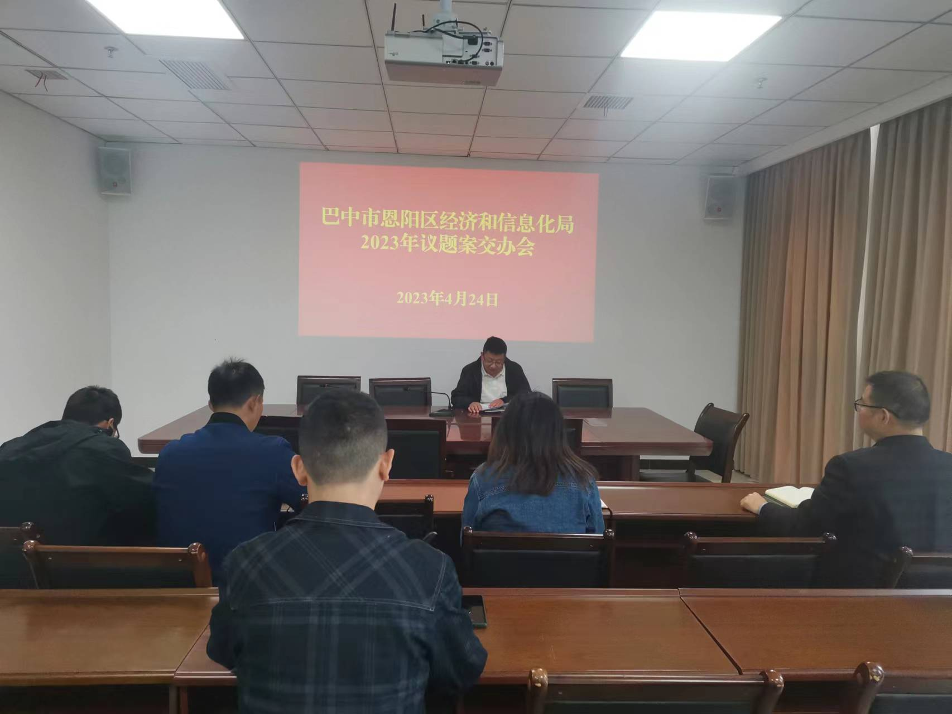

2023年4月24日，区经信局召开议提案交办会，细化分解了2023年政协提案办理工作任务，督促各承办股室按照方案抓好落实。